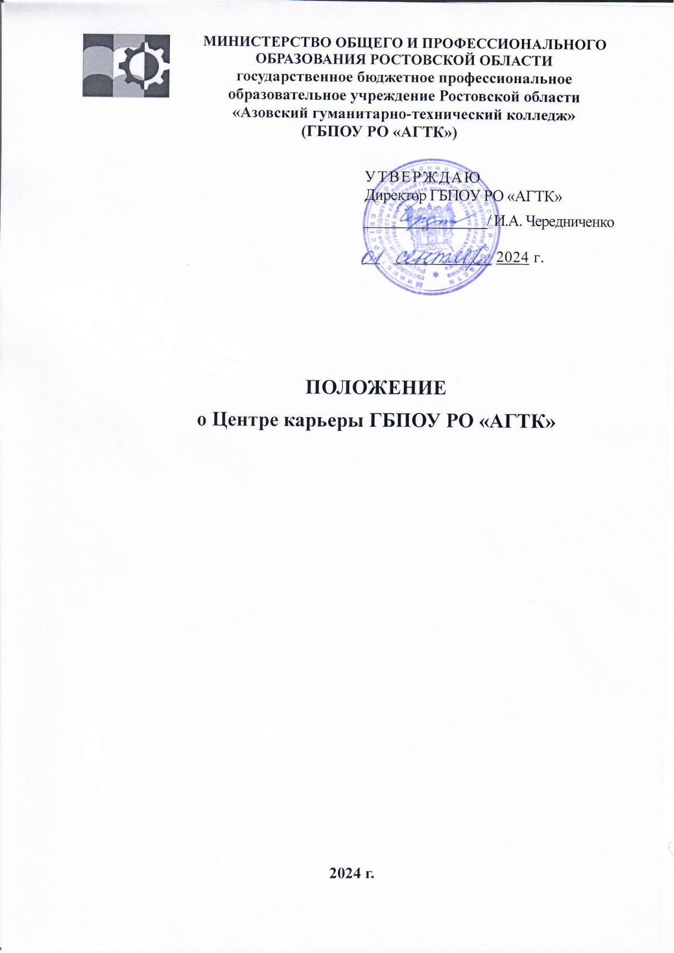

СОДЕРЖАНИЕ

1. Общие положения 3
2. Цели и задачи 3
3. Организация деятельности Центра карьеры 6
4. Управление Центром и контроль его деятельности 7
5. Ответственность и права сотрудников Центра 8
6. Порядок работы Центра 9
7. Заключительные положения 9

1. Общие положения
1.1 Настоящее положение регламентирует деятельность Центра карьеры государственного бюджетного профессионального образовательного учреждения Ростовской области «Азовский гуманитарно-технический колледж».
2.1 Центр карьеры – структурное подразделение государственного бюджетного профессионального образовательного учреждения Ростовской области «Азовский гуманитарно-технический колледж», реализующее задачи по
содействию в трудоустройстве обучающихся и выпускников колледжа
(далее – ЦК ГБПОУ РО «АГТК»).
3.1 Настоящее Положение разработано в соответствии со следующими документами:
– Федеральный закон Российской Федерации от 29 декабря 2012 № 273 «Об образовании в Российской Федерации»;
– Федеральный закон от 12 декабря 2023г. № 565-ФЗ «О занятости населения в Российской Федерации»;
– методические рекомендации по вопросам содействия занятости выпускников, завершивших обучение по программам среднего профессионального образования (письма Министерства просвещения Российской Федерации от 21 мая 2020 г. № ГД- 500/05, от 19 августа 2021 г. № АБ-1282/05, от 29 января 2024 г. № 05-521);
– методических рекомендаций для исполнительных органов субъектов Российской Федерации, осуществляющих полномочия в сфере образования, в сфере содействия занятости населения, общеобразовательных
организаций, профессиональных образовательных организаций, образовательных организаций высшего образования, а также учредителей указанных образовательных организаций по организации системы профессиональной ориентации и маршрутизации обучающихся и
выпускников организаций среднего профессионального и высшего образования, а также молодых специалистов на конкретные предприятия (организации) региона (письмо Министерства просвещения Российской Федерации от 06 ноября 2024 г. № ИШ-890/05),
– Устав ГБПОУ РО «АГТК».
3.1 Центр карьеры работает во взаимодействии с БЦК ПОО субъекта Российской Федерации по основным направлениям деятельности: выявление потребности предприятий и организаций, мониторинг, разработка и актуализация программ и пр.
Координатором, ответственным за взаимодействие с БЦК ПОО, является руководитель Центра карьеры.
2. Цели и задачи
1.2 Основной целью деятельности Центра является обеспечение условий для маршрутизации и трудоустройства обучающихся и выпускников колледжа в соответствии с освоенной профессией, специальностью среднего профессионального образования.
2.2 Направления работы ЦК ГБПОУ РО «АГТК»:
– взаимодействие с государственными учреждениями службы занятости по вопросам трудоустройства выпускников колледжа;
– обеспечение индивидуализации профессионального развития выпускников;
– создание, ведение и актуализация банка вакансий для постоянной и временной занятости студентов и выпускников;
– создание и ведение базы резюме студентов и выпускников (с их согласия);
– подбор вакансий по заявкам выпускников и подбор соискателей по заявкам
работодателей;
– организация и участие в мероприятиях по вопросам трудоустройства (ярмарки вакансий, дней карьеры, встреч с работодателями и т.п.);
– сопровождение заключения соглашений с работодателями в целях маршрутизации и трудоустройства обучающихся и выпускников;
– проведение семинаров и тренингов, направленных на подготовку студентов и выпускников к поиску работы и трудоустройству, организация ярмарок вакансий.
3.2 Основными задачами Центра карьеры профессиональной образовательной организации являются:
1) аналитическое:
- проведение аналитической работы, направленной на исследование качества занятости выпускников, формирование аналитических материалов и справок по запросам;
- проведение мониторинга трудоустройства выпускников, выявление студентов, относящихся к группам риска нетрудоустройства, и проработка адресных мер поддержки (совместно с БЦК, РОИВ и др.);
- развитие системы комплексной оценки и консультаций в части предварительного отбора выпускников в интересах кадровых партнеров с целью снижения стоимости привлечения специалистов;
- сбор, обобщение, анализ и предоставление обучающимся и выпускникам
профессиональной образовательной организации информации о состоянии и тенденциях рынка труда, о требованиях, предъявляемых к соискателю рабочего места.
2) информационное:
- формирование и развитие информационного поля и коммуникаций, включающих в себя работу с социальными сетями, студенческими сообществами, цифровыми карьерными средами, информационными стендами и медиа-табло на территории образовательной организации;
- информирование молодежи о возможностях Карьерного навигатора «Горизонт» при необходимости;
- консультирование обучающихся и выпускников по вопросам трудового и налогового законодательства, в том числе об особенностях ведения предпринимательской деятельности и деятельности, предусматривающей установление специального налогового режима «Налог на
профессиональный доход» (самозанятость), а также по вопросам соблюдения условий договора о целевом обучении;
- предоставление БЦК ПОО субъекта Российской Федерации информации в соответствии со сферой деятельности (ведения).
3) организационное:
- формирование и развитие сообществ выпускников, в том числе в части мер поддержки работающих выпускников, а также коммуникации с успешными выпускниками в рамках профессиональных сообществ. Создание сообществ при центрах карьеры из числа заинтересованных студентов, преподавателей и иных лиц в целях содействия в реализации задач центра карьеры;
- формирование условий для проектной, в том числе стартап, деятельности студентов и выпускников в качестве карьерной самореализации как на базе проектов кадровых партнеров, так и самостоятельных предпринимательских инициатив. Использование возможностей социальной сети
«SkillsNet» для формирования условий проектной, в том числе стартап, деятельности студентов и выпускников, включая информирование студентов и выпускников о возможностях социальной сети «SkillsNet» при необходимости;
- создание условий для формирования у обучающихся и выпускников профессиональной образовательной организации навыков деловой коммуникации, эффективных собеседований с работодателями, навыков и компетенций по профессиональному (личному) самоопределению,
оказание помощи в составлении и размещении резюме;
- оказание содействия по планированию обучающимися и выпускниками профессиональной деятельности и профессионального развития, реализация мероприятий по работе с карьерными ожиданиями;
- организация временной занятости и стажировок обучающихся и выпускников. Подбор обучающимся и выпускникам вакансий с учетом профессии, специальности;
- отраслевые специализированные направления проектного формата, направленные на использование наиболее эффективных мер по привлечению, адаптации и развитию молодых специалистов, в том числе командные форматы трудоустройства в сферы сложного кадрового обеспечения (отдаленные территории, отрасли с низким уровнем инвестиций в человеческий капитал и другие);
- обеспечение в установленной сфере деятельности сотрудничества профессиональной образовательной организации с работодателями – предприятиями, организациями (в том числе реального сектора экономики и социальной сферы) и индивидуальными предпринимателями,
непосредственно заинтересованными в подготовке и трудоустройстве обучающихся и выпускников по профилю реализуемых профессиональной образовательной организацией образовательных программ;
- организация и проведение совместно с иными структурными подразделениями и должностными лицами профессиональной образовательной организации мероприятий, направленных на маршрутизацию и трудоустройство студентов и выпускников, при участии
представителей работодателей (экскурсии на производство, ярмарки вакансий и др.);
- организация различных форматов очных и онлайн-мероприятий, преимущественно
точечного немассового характера, с участием представителей работодателей, студенческих лидеров, преподавателей, научных работников, тренеров, других заинтересованных лиц и организаций;
- реализация совместно с иными структурными подразделениями и должностными лицами профессиональной образовательной организации мер по формированию предпринимательских компетенций;
- участие совместно с иными структурными подразделениями и должностными лицами профессиональной образовательной организации во взаимодействии с БЦК ПОО, органами государственной власти субъекта Российской Федерации и органами местного самоуправления,
государственными учреждениями службы занятости, общественными организациями и объединениями, социально ориентированными некоммерческими организациями, объектами инфраструктуры поддержки субъектов малого и среднего предпринимательства по вопросам
маршрутизации и трудоустройства обучающихся и выпускников;
- оказание иным структурным подразделениям и должностным лицам профессиональной образовательной организации содействия в реализации ими задач, предусматривающих взаимодействие с работодателями (в организации практической подготовки обучающихся, сборе
обратной связи от работодателей по итогам освоения образовательной программы, трудоустройство обучающихся на период прохождения производственной практики и по результатам ее
прохождения и др.);
- проведение адресной работы с обучающимися и выпускниками, находящимися под риском нетрудоустройства, в том числе не планирующих работать по полученной профессии, специальности совместно с Центром занятости;
- оказание психологической поддержки, в том числе по преодолению негативного состояния, вызванного трудностями при поиске работы;
- иные задачи, предусмотренные законодательством Российской Федерации, актами субъектов Российской Федерации, а также локальными нормативными актами профессиональной образовательной организации (колледжа, техникума).
3. Организация деятельности Центра карьеры
1.3 Центр осуществляет свою деятельность в соответствии с законодательством Российской Федерации, субъекта Российской Федерации, локальными актами ГБПОУ РО «АГТК» и настоящим Положением.
2.3 Центр осуществляет свою деятельность в сотрудничестве с организациями,
содействующими трудоустройству обучающихся и выпускников, и выступает в качестве посредника между работодателем и выпускником.
4. Управление Центром и контроль его деятельности
1.4 Руководителем Центра является работник ПОО, назначаемый приказом директора ГБПОУ РО «АГТК», осуществляющий свою деятельность на основании настоящего Положения.
2.4 Руководитель, осуществляющий руководство деятельностью Центра: разрабатывает годовые планы работы, назначает ответственных исполнителей, проводит заседания Центра, готовит отчетную документацию.
3.4 Центр карьеры осуществляет свою работу совместно с заместителями директора, руководителями структурных подразделений, педагогическими работниками колледжа.
4.4 Рекомендуемая структура Центра карьеры: руководитель Центра карьеры, специалист содействия трудоустройству, специалист профориентации, ведущий специалист, педагог-психолог.
Лица, входящие в состав Центра, выполняют работу по обеспечению его деятельности в рамках своих должностных обязанностей по основной должности, представляют интересы Колледжа, и его выпускников во взаимодействии с юридическими и физическими
лицами, органами государственной власти и местного самоуправления, предприятиями и организациями разных форм собственности по вопросам трудоустройства.
5.4 Руководитель Центра обеспечивает:
– сохранность, эффективность и целевое использование финансовых средств и имущества Центра;
– проведение работы по совершенствованию Центра;
– выполнение в установленные сроки запланированных мероприятий;
– рациональное распределение обязанностей между сотрудниками Центра в соответствии с должностными обязанностями и компетенциями;
– контроль выполнения сотрудниками Центра поставленных задач в установленные сроки;
– составление планирующей и отчетной документации по деятельности Центра.
Специалист содействия трудоустройству обеспечивает:
– взаимодействие с партнерами Центра;
– формирование банка вакансий и поддержание его в актуальном состоянии;
– подбор вакансий с учетом индивидуального запроса.
Специалист профориентации обеспечивает:
– составление тестовых заданий, опросников, проведение интервью;
– групповые тренинги, индивидуальную работу;
– организацию экскурсий по профориентации.
Ведущий специалист Центра обеспечивает:
– функционирование Центра карьеры;
– планирование и проведение мероприятий по маршрутизации выпускников в
установленные сроки;
– проведение индивидуальной работы со студентами и выпускниками;
– ведение отчетной документации по деятельности Центра.
Педагог-психолог обеспечивает:
– проведение психологических консультаций, бесед;
– проведение консультаций по подготовке к собеседованию с работодателем,
составлению резюме, составлению портфолио;
– оказание психологической помощи;
– проведение работы по развитию эмоционального интеллекта, навыков 4-к.
5. Ответственность и права сотрудников Центра
1.5 Ответственность за ненадлежащее и своевременное выполнение Центром требований, предусмотренных настоящим Положением, несет руководитель Центра.
2.5 На руководителя Центра возлагается персональная ответственность за:
– организацию деятельности Центра по выполнению задач и функций, возложенных на Центр;
– организацию оперативной и качественной подготовки и исполнения документов, ведение делопроизводства в соответствии с действующими правилами и инструкциями;
– обеспечение сохранности имущества, закрепленного за подразделением, и
соблюдение правил пожарной безопасности;
– соответствие законодательству визируемых им проектов приказов, распоряжений, инструкций и других документов.
3.5 Руководитель Центра карьеры имеет право:
– действовать от имени ПОО, представлять интересы Центра в отношениях с
юридическими и физическими лицами, органами государственной власти и местного самоуправления по вопросам содействия трудоустройства студентов и выпускников;
– на получение от всех структурных подразделений ПОО информации, необходимой для обеспечения работы Центра;
– осуществлять иные права, предусмотренные Трудовым кодексом Российской Федерации, Уставом ГБПОУ РО «АГТК», иными локальными нормативными актами ГБПОУ РО «АГТК».
4.5 Права и обязанности сотрудников Центра определяются законодательством Российской Федерации, Уставом ГБПОУ РО «АГТК», настоящим Положением, Правилами внутреннего распорядка ГБПОУ РО «АГТК» и другими нормативными документами ГБПОУ РО «АГТК».
Сотрудники Центра карьеры имеют право:
– пользоваться имеющейся в колледже учебно-материальной базой, нормативной, учебной и методической документацией, информацией других подразделений ПОО для осуществления своей профессиональной деятельности;
– вносить предложения руководству колледжа о совершенствовании работы Центра;
– знакомиться с проектами решений руководства ПОО, касающимися их деятельности Центра;
– получать информацию и документы, необходимые для обеспечения своей
деятельности;
– готовить документацию по направлениям деятельности Центра.
Сотрудники Центра карьеры обязаны:
– отвечать за своевременность предоставления информации, необходимой для
обеспечения деятельности Центра, а также за своевременность и качество проведения мероприятий и функций, возложенных на них.
6. Порядок работы Центра
1.6 Центр организует и проводит свою работу по плану, который разрабатывается на учебный год и утверждается директором колледжа.
Заседания Центра проводятся по необходимости в течение учебного года и
протоколируются.
2.6 Для подготовки вопросов, выносимых на обсуждение, могут формироваться временные рабочие группы из преподавателей и сотрудников Колледжа, во главе с членами Центра, а также могут приглашаться представители предприятий и организаций.

7. Заключительные положения
Настоящее Положение вступает в силу с момента его утверждения директором колледжа и размещается на официальном сайте.
В настоящее Положение могут вноситься изменения и дополнения, которые утверждаются приказом директора.
Реорганизация или ликвидация Центра осуществляется директором колледжа.

